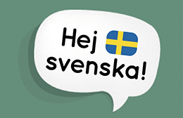

Svenskalektion

1. Oktober 2019

Namn: ____________________________________

Greeting phrases

Hej! Tjo!
Hejhej! Hejsvejs!
Tja! Hallå!
Tjena!
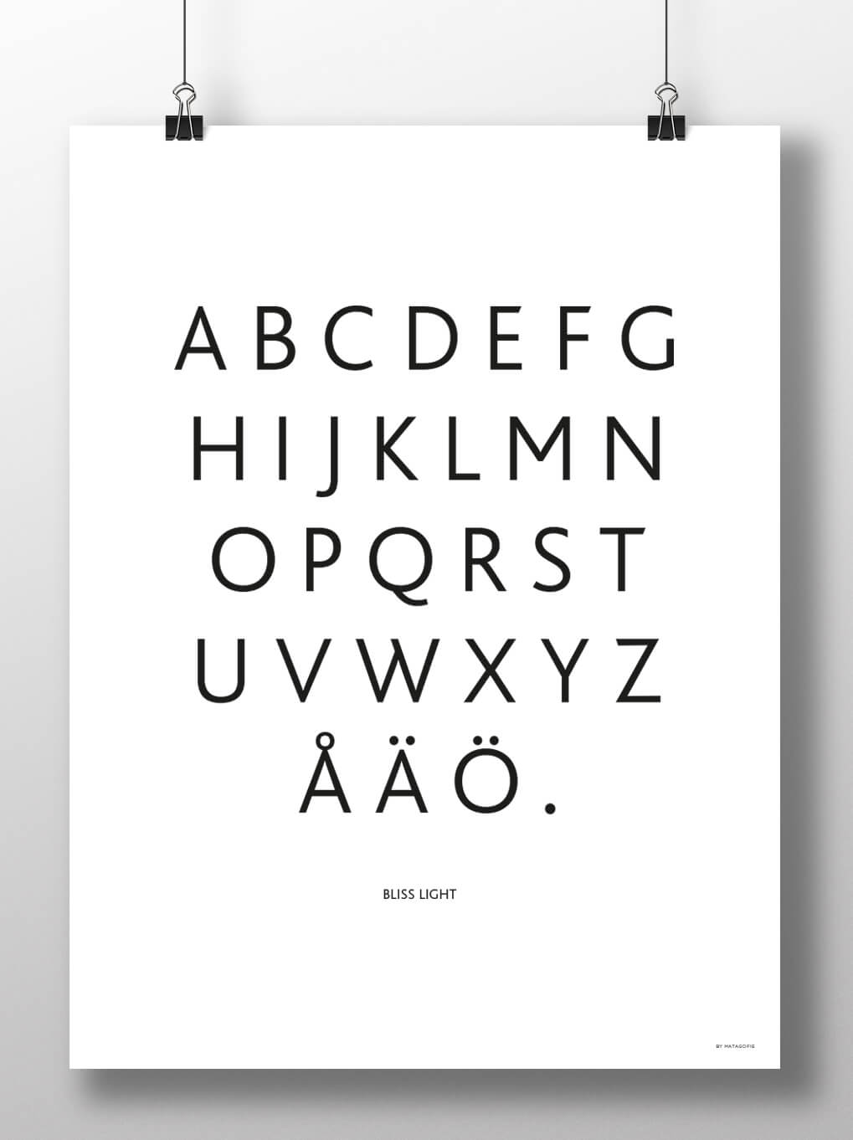
Hejsan!

Swedish alphabet

Useful Phrases

Hej! Jag kommer från ....
Jag heter… Varifrån kommer du?
Vad heter du? Jag kommer från ....
Jag bor i Växjö. Hejdå!
Var bor du? Jag älskar dig!
Godnatt/Godmorgon

A family

Jag har en mamma, en pappa och en syster.

People

en mamma en fru
en pappa en man
en syster en dotter
en bror en son

två bröder tre bröder
två systrar tre systrar
två söner tre söner
två döttrar tre döttrar

Tell us about your Family

Hur ser din familj ut?
Jag har en … … en mamma.
… en pappa.
… en syster.
… en bror.
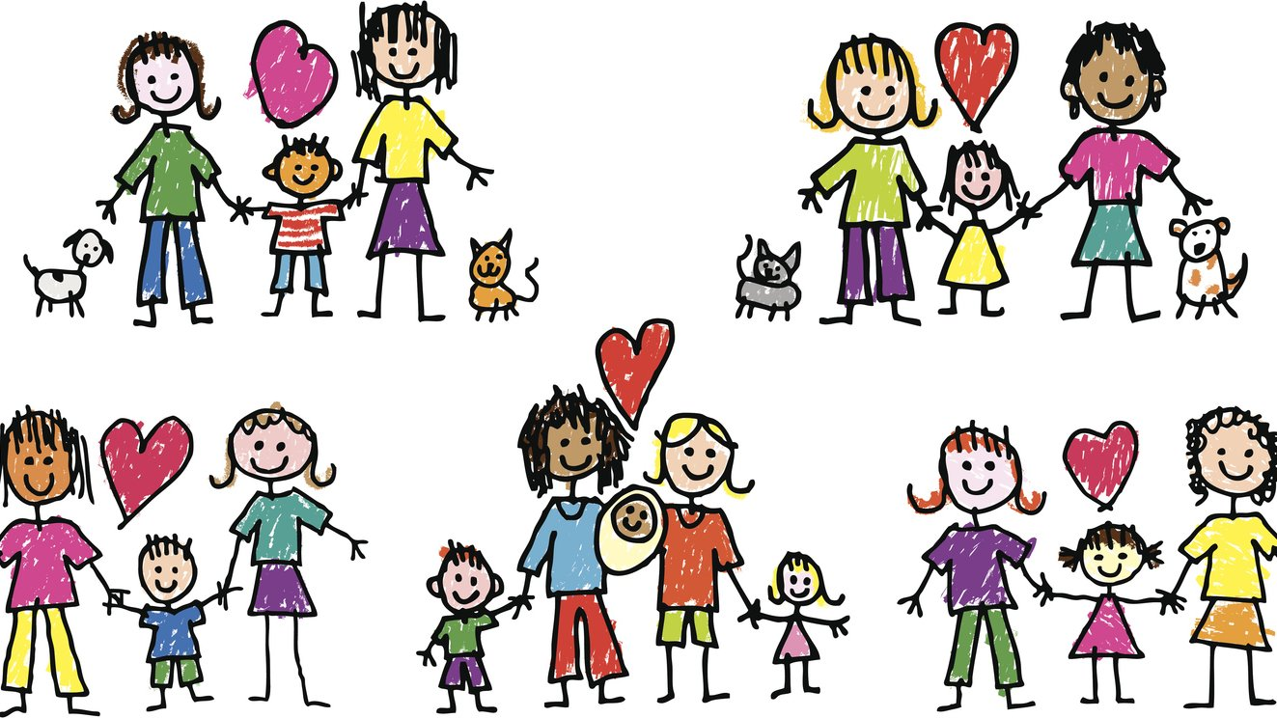
Numbers

1 = ett 11 = elva
2 = två 12 = tolv
3 = tre 13 = tretton
4 = fyra 14 = fjorton
5 = fem 15 = femton
6 = sex 16 = sexton
7 = sju 17 = sjutton
8 = åtta 18 = arton
9 = nio 19 = nitton
10 = tio 20 = tjugo
Tell us about your age
Hur gammal är du? Jag är … år.

Hobbys
Vad gillar du att göra på fritiden?
Jag gillar att … … Spela fotboll
… Shoppa … Spela dator
… Lyssna på musik … Gå promenad

Tell us about you
Jag heter …
Jag bor i …
Jag är … år gammal
Min familj består av …
Jag gillar att …

Notes
________________________________________________________________________________________________________________________________________________________________________________________________________________________________________________________________________________________________________________________________________________________________________________________________________________________________________________________________________________________________________________________________________________________________________________________________________________________________________________________________________________________________________________________________________________________________________________________________________________________________________________________________________________________________________________________________________________________________________________________________________________________________________________________________________________________________________________________________________________________________________________________

